Be proactive in English, year 1

Life is what happens to me ☹ Life is what I make happen 😊😊

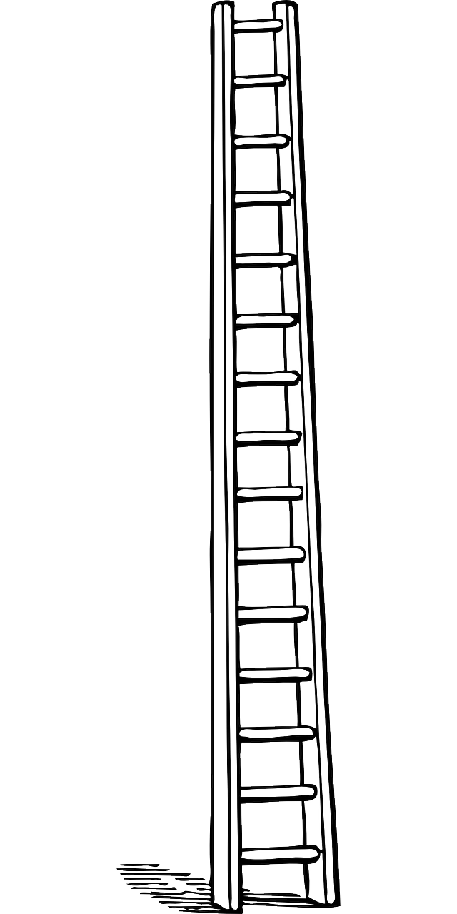
Work in class | - Ich arbeite konzentriert und ruhig ohne meine MitschülerInnen zu stören.  - Ich arbeite selbständig.  - Ich wende B-B-B an und frage erst nach wenn nötig. (Brain-Book-Buddy)  - Ich arbeite flott und vertrödle keine Zeit. | 1  not yet | 2 | 3 | 4  very poor | 5  poor | 6  fair | 7  average | 8  good | 9  very good | 10  excellent
Work at home | - Ich arbeite regelmäßig mit meiner Vokabelbox und dem vocab-practice book. (Meine Vokabelbox geht nicht über.)  - Ich mache regelmäßig „stretch your memory“ in meinem vocab-practice book.
Time-management | - Ich nütze die Zeit in der Schule effektiv zum Lernen.  - Meine Arbeitspläne sind am Abgabedatum vollständig erledigt. (Notfalls zuhause fertig gemacht)
My texts | - Meine Texte sind sorgfältig und so gut wie möglich geschrieben.  - Ich schreibe so viel wie möglich.  - Ich schreibe ordentlich und leserlich.  - Ich gebe meine Texte immer ab (Inbox)  - Ich mache nur wenige Fehler bei den Dingen, die wir schon gelernt haben.  - Ich korrigiere meine Fehler auf Vokabelkärtchen. |  |  |  | 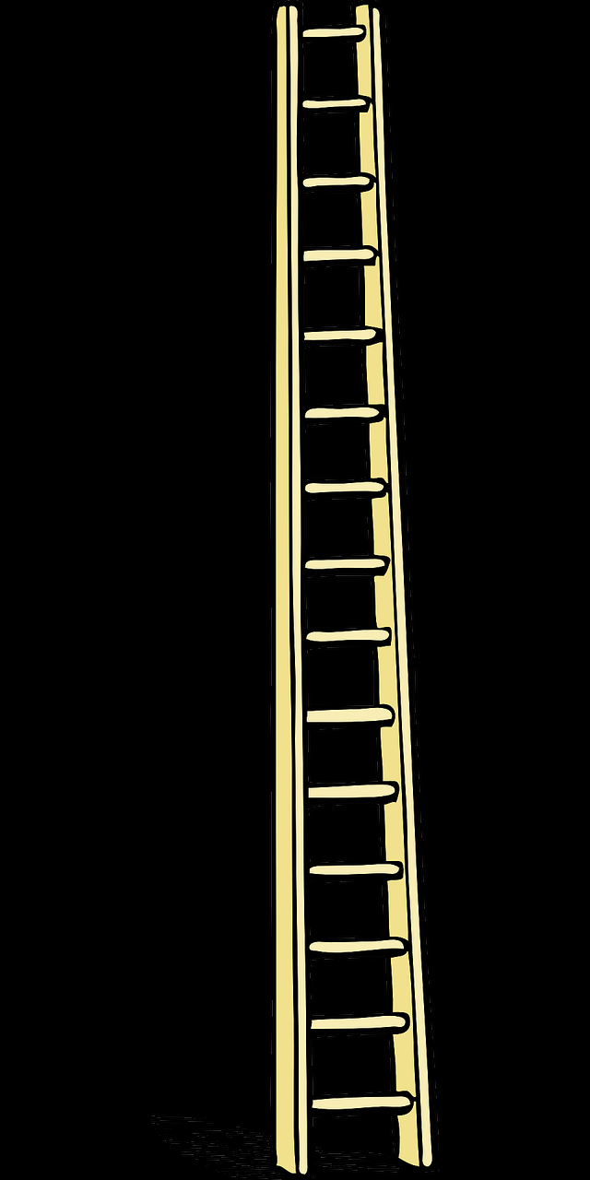
Speaking | - Ich versuche möglichst viel Englisch zu sprechen.  - Ich rede bei Gruppen- und Partnerarbeit und Spielen Englisch.
Listening | - Ich mache die Hörübungen im Modul/Arbeitsplan sooft bis ich sie verstehe.  - Ich versuche so viel wie möglich zu verstehen, wenn jemand Englisch spricht.
Reading | - Ich lese die Englischen Arbeitsanweisungen und versuche sie zu verstehen.  - Ich lese Englische Texte (English Magazines) und versuche so viel wie möglisch zu verstehen.
English Outside of School | - Ich finde Englische Worte und Sätze in meinem Alltag.  - Ich versuche Englische Lieder zu verstehen und schaue mir Englische Videos an.

